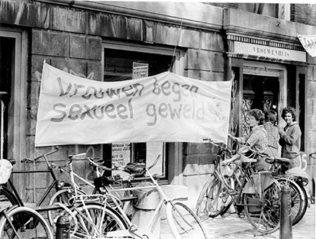
Protest bij het Amsterdamse Vrouwenhuis (1981)

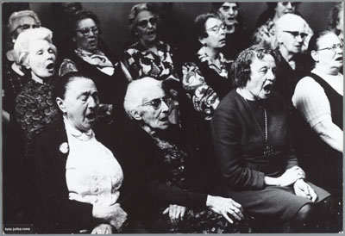
Bijeenkomst in het Vrouwenhuis (1973)

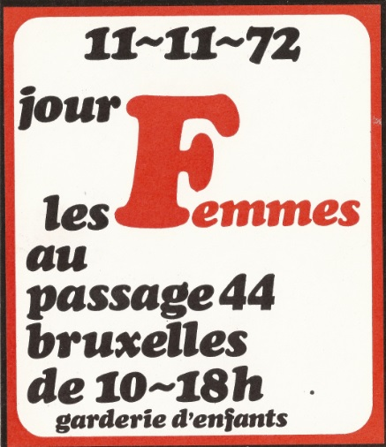
Logo voor de eerste nationale vrouwendag in Brussel (1972)

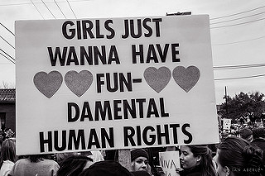
Woman’s march in Dallas (2017)

